中国铁矿石价格指数（CIOPI）
中国钢铁工业协会 2019年12月25日印发

一、进口铁矿石价格（OPI）
12月25日，直接进口铁矿石62%品位干基粉矿到岸价格为89.79美元/吨（即1.4482美元/吨度），环比每吨下降0.18美元，降幅为0.20%，当月平均价格为89.83美元/吨。
12月25日，现货贸易进口铁矿石62%品位干基粉矿人民币含税价格为724.02元/吨，环比每吨下降1.47元，降幅为0.20%，当月平均价格为731.71元/吨。
12月25日，直接进口铁矿石58%品位干基粉矿到岸价格为79.95美元/吨（即1.3784美元/吨度），环比每吨下降0.15美元，降幅为0.19%，当月平均价格为80.19美元/吨。
12月25日，现货贸易进口铁矿石58%品位干基粉矿人民币含税价格为634.14元/吨，环比每吨下降1.22元，降幅为0.19%，当月平均价格为638.68元/吨。
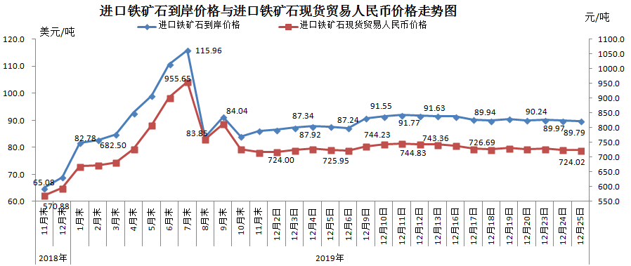
二、国产铁矿石价格
12月25日，国产铁矿石62%品位干基铁精矿含税价格为709.01元/吨，环比持平；比进口铁矿石低15.01元/吨，降幅为2.07%；当月平均价格为706.95元/吨，比进口铁矿石低24.76元/吨，降幅为3.38%。
12月25日，国产铁矿石65%品位干基铁精矿含税价格为789.97元/吨，环比持平；当月平均价格为787.69元/吨。
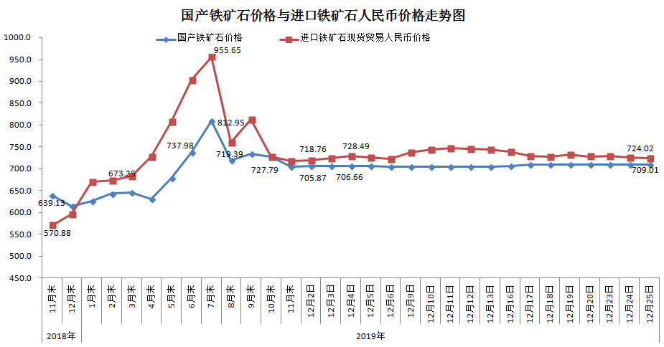
三、中国铁矿石价格指数（CIOPI）
12月25日，中国铁矿石价格指数（CIOPI）330.83点，环比下降0.56点，降幅为0.17%。其中：国产铁矿石价格指数为322.38点，环比持平；进口铁矿石价格指数为332.43点，环比下降0.67点，降幅为0.20%。
